Техническа Документация

HMine Processing Service

Екип: Милан Панич

Душан Цветков

Иван Трайков

Дата: 20.05.2019

# История на техническата документация

**Автори**

| Фак. номер | Име | Контакт (ел. поща) |
| --- | --- | --- |
| 123216002 | Милан Панич | [pax7748@gmail.com](mailto:pax7748@gmail.com) |
| 123216006 | Душан Цветков | [xelcina@gmail.com](mailto:xelcina@gmail.com) |
| 123215001 | Иван Трайков | [ivanco997@gmail.com](mailto:ivanco997@gmail.com) |

**История на версиите**

| Версия | Дата | Автор | Описание |
| --- | --- | --- | --- |
| 1.0.0 | 20.05.2019 |  | Техническа документация за интерпретиране на сървис използващ HMine алгоритъм съдържаща потребителски истории и структура на системата. |

# 

# Съдържание

1 Въведение 4

1.1 Цели на системата 4

1.2 Обхват на системата 4

2 Спецификация на изискванията 4

2.1 Системни изисквания 4

2.1.1 Функционални изисквания 4

2.1.2 Нефункционални изисквания 4

2.2 Изследване на потребителските изисквания 4

2.2.1 Потребителски истории 4

2.2.2 Критерии за приемане на потребителски истории 5

3 Концептуален дизайн на системата 5

3.1 Софтуерна архитектура на система 5

3.2 Декомпозиция на системата на модули 5

3.3 Концептуален модел на БД 5

4 Ресурси 5

4.1 Акроними 5

4.2 Други 5

# Въведение

## Цели на системата

Проекта представлява web приложение съдържащо потребителска и сървърна част. Входните данни се четът от зададен файл който съдържа информация за дейностите на потребители използващи moodle системата.

## Обхват на системата

За потребителския интефейс на приложението използваме Angular 7 (Javascript framework), за сървърната част ползваме Spring Boot (Java web framework), технология съдържаща Embedded Tomcat сървър. За база от данни ползваме MySQL сървър. Комуникацията между клиента на приложението и сървъра е осъществена чрез HTTP протокол (REST service).

# Спецификация на изискванията

## Системни изисквания

### Функционални изисквания

| **Номер** | **Изисквания** | **Приоритет** |
| --- | --- | --- |
| 1 | Системата позволява четене от файл. |  |
| 2 | Системата дава възможност да се ползват само необходимите таблици от базата за които има данни във входния файл. |  |
| 3 | Системата дава възможност да се данните прочетени от входния файл ползват от дадения алгоритъм и да се обработените данни от алгоритъма записват в изходен файл. |  |
| 4 | По подаден на начална и крайна дата системата позволява на текущия потребител да му се изпише информация за дейности на избран от него потребител където компонента е от тип “Logs” |  |
| 5 | По подадена начална и крайна дата и курс системата позволява на потребителя да преглежда броя на потребителите записани в него. |  |
| 6 | Приказват се най-често срещани комбинации между потребител и роля която задава на други потребители, ползвайки алгоритъма HMine, като се изписва името на потребителя и на ролята. |  |
| 7 | Приказват се най-често срещани комбинации между потребител и курс който той преглежда, ползвайки алгоритъма HMine, като се изписва името на потребителя и на курса. |  |
| 8 | Приказват се най-често срещани комбинации между два потребитела, от които единия гледа профил на другия, ползвайки алгоритъма HMine, като им изписва имената. |  |

### Нефункционални изисквания

| **Номер** | **Изисквания** | **Приоритет** |
| --- | --- | --- |
| 1 | Заданието е реазлизирано като web приложиние |  |
| 2 | Сървърната част е написана на Java 10 |  |
| 3 | Потребителската част е написана на Angular 7 (Typescript) |  |
| 4 | Данните се съхраняват в MySQL база от данни |  |
| 5 | Технологията за свързване на базата и бек-енд бизнес логиката е JPA (Java Persistance API) |  |
| 6 | Бек-енд частта ползва Tomcat Server |  |

## Изследване на потребителските изисквания

### Потребителски истории

|  |  |  |  |  |
| --- | --- | --- | --- | --- |
| Номер на потр. историята | **Като** | **аз искам да** | **така, че** | **точки на историята** |
| 1 | система | мога да чета от файл | да мога да ползвам данните му за обработка |  |
| 2 | система | мога да ползвам само необходими таблици от базата | да работя само с данните които получавам от входния файл |  |
| 3 | система | мога да ползвам данните от прочетения файл и да ги обработвам | получините резултати да мога да запиша в изходен файл |  |
| 4 | потребител | видя логовете на зададен от мен потребител в определен период от време | да имам информация за какви дейности той предпочита |  |
| 5 | потребител | мога да видя броя на потребителите записани в даден курс по подаден интервал от време | за да мога да следя статистиката чрез годините |  |
| 6 | администратор | мога да преглеждам информация за най-често срещаните заделяния на роли от страна на администраторите | за да мога да следя кой администратор какви роли е заделял |  |
| 7 | администратор | преглеждам информация за най-често срещаните комбинации на потребители и курсове които те преглеждат | за да мога да следя кой потребител се е най-много интересувал към кой курс |  |
| 8 | администратор | преглеждам информация за най-често срещаните комбинации на преглеждания на профили на един потребител от страна на друг потребител на системата | за да мога да следя кой потребител се интересува най-много за други потребители |  |

### Критерии за приемане на потребителски истории

|  |  |
| --- | --- |
| **Номер на потр. историята** | Критерии за приемане |
| 1 | Файл-а трябва да същестува и да е достъпен на системата |
| 2 | Преди стартирането на сървъра трябва да се създаде базата от данни и необходимите таблици за работа на системата |
| 3 | Данните в входящият файл трябва да са напълно валидни за да могат да бъдат прочетени от системата |
| 4 | Зададеният потребител трябва да съществува в базата |
| 5 | Необходимо е курсът да съществува в базата |
| 6 | Необходимо е администраторите и ролите да съществуват в базата |
| 7 | Необходимо е потребителите и курсовете да съществуват |
| 8 | Потребителите трябва да съществуват в базата |

# Концептуален дизайн на системата

## Софтуерна архитектура на система

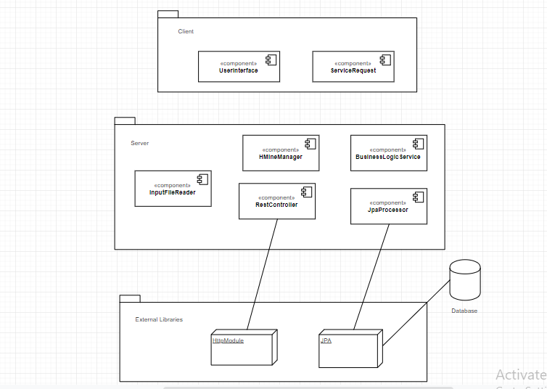

## Декомпозиция на системата на модули

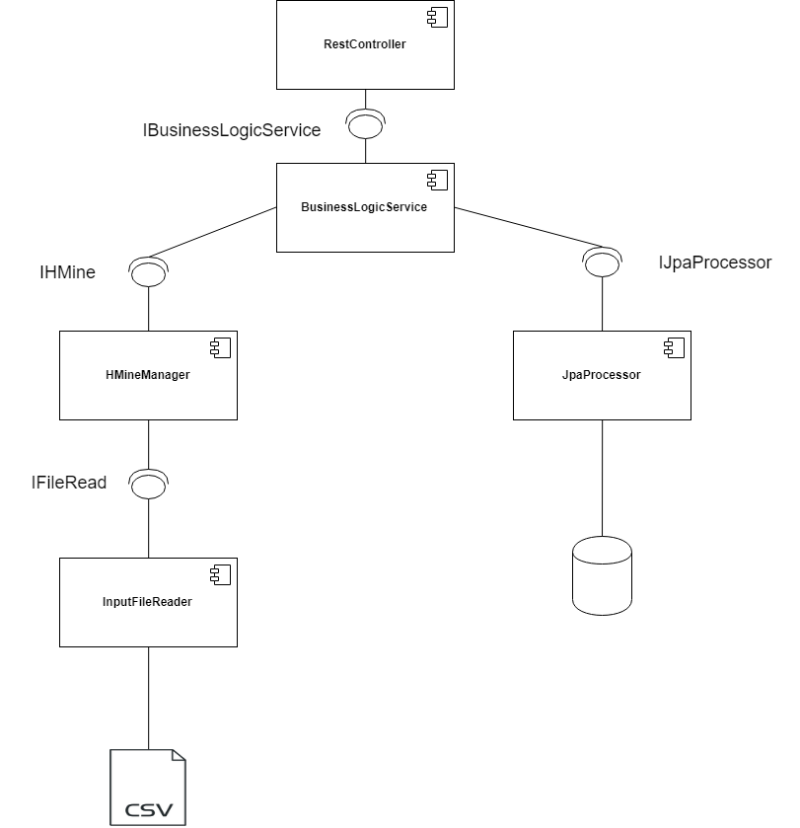

## Концептуален модел на БД

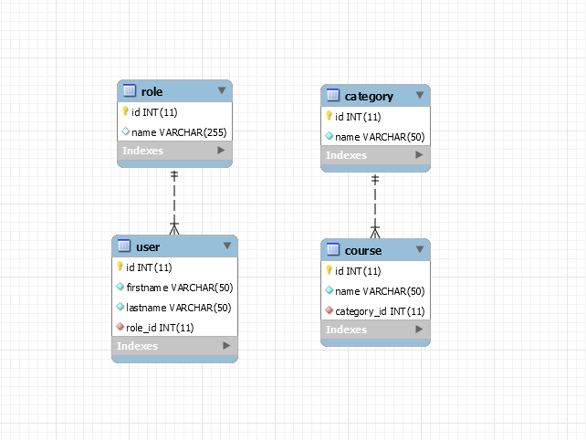

# Ресурси

## Акроними

Няма налични акроними.

## Други

<http://www.examulator.com/er/>

<http://www.philippe-fournier-viger.com/spmf/HMine.php>

<https://www.draw.io/>